㈜굿바디 체형측정 사업 관련 협의 미팅
일시:2024.2.14. 수요일 오후 시
장소: ㈜굿바디 인천IT타워 사무실
참석자:
㈜굿바디 장영준 CSO(Chief Security Officer)
(주)넥소 박종근 대표, 고경덕 이사

주제: ㈜굿바디와 ㈜넥소 간의 협업 가능성 파악 및 협력 방안 협의
- 결론
  - 학생 1인당 측정 비용 과금: 15,000원/학생당
  - 대구, 부산, 인천, 서울 지역에 대한 영업을 ㈜넥소에서 추진 예정:1순위 대구
  - 측정 비용 건당 ㈜넥소에 지급할 수 있는 수수료 40%(6,000원/학생당)
  - 기계자체 만을 판매하는 영업은 지양
  - ㈜넥소에서 직접 촬영하는 경우에는 촬영비용 별도 지급
  - 지사 관리 담당자(오세호 이사_010-5657-4322)가 고경덕 이사와 소통하면서 사업 협력 예정
- 본론(사업 현황)
  - ㈜굿바디 사업 현황
    - 주요 Target 고객: 병원, 학교, Premium 헬스클럽
    - 사업 목적: 체형 불균형을 발견하고, 개선하기 (도, 시의회 의원들이 조례 추진을 위한 명분)
    - 교육청별 조례제정을 통한 “체형불균형 측정 및 개선 사업”을 위한 예산 확보 완료 (서울 교육청 제외)
    - 강원도 교육청 공략을 위해 본사를 강원도로 이전
      - 강원도 교육청에서는 예산 집행하는 방식을 3개 권역으로 배분하는 방식과 교육지원청에 배정하는 방식 중에서 선택할 예정
    - 인천사무실은 R&D센터로 등록
    - 그 외 지역은 지사체제로 운영 중
    - ㈜굿바디에서 측정한 데이터들은 학생 부모님들의 동의를 받아서 ㈜굿바디 서버에 모으고 분석하여 Report를 생성함.
    - 한 학생의 Data가 매년 측정하여 복수로 존재하는 경우, 비교 분석하는 기능을 추가하여 Report를 생성하고 있음.
    - 강원도, 전라북도, 충북, 대전 지역의 지사장들이 영업을 잘하고 있어서, 많은 reference를 확보하고 있는 상황임.
    - Naver에서 “학교체형측정”이라는 키워드로 검색을 하면 ㈜굿바디 관련 내용 중심으로 결과가 도출됨.
    - 학교장터, 나라장터 쇼핑몰에 “기타 용역 서비스” 카테고리에 등록 완료된 상태
      - 직접생산 Item이어서 나라장터에는 등록 안됨(확인 예정 위 내용과 상충됨)
    - 나라장터 입찰공고 중 “학생 체형 불균형 검사 입찰 공고” 내용 참조 요망
    - 교육청 영업은 올해 진행을 한다 해도, 내년에나 예산이 배정되고 집행되는 특징을 알고 영업해야 함.
    - 학교영업의 성공사례는 충청일보에 기사화된 이철수 의원의 명분(학생들의 체형 불균형이 극심해지고 있으며, 이에 대한 정확한 측정 분석 및 대책 수립이 시급 함)
https://www.ccdailynews.com/news/articleView.html?idxno=2153240
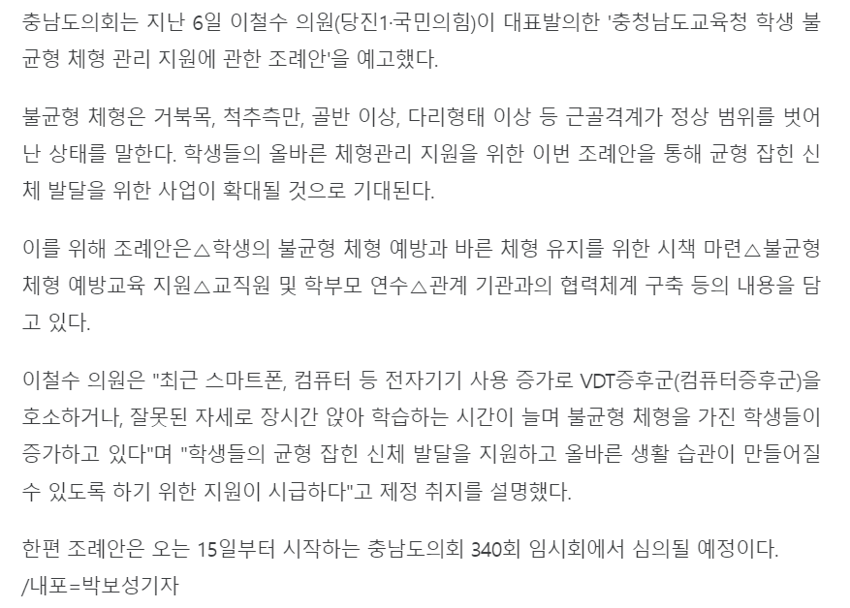
    - 굿바디에서는 10년간 학교 영업을 진행해 왔으나, 최근 나라장터를 통한 입찰로 인해 고객사를 상실하거나, 마진이 작아지는 현상에 직면하고 있으며
    - 이를 극복하기 위해 구청장이 집행할 수 있는 2억 미만의 Project 수주 형태로 전환을 시도하고 있는 중(동대문구 사례 참조)
    - 구청에서 집행하는 예산은 입찰이 아닌, 수의 계약 납품 형태
    - 구청에서 집행하는 방식은 1안 야당 의원에게 명분과 자료를 제공하여, 입안하게 하던가 방식 2안 구청장 직권으로 집행하는 방식 중 선택하여 진행하고 있음.
    - 관절추적 방식은 적외선 추적방식과 인공지능 추적 방식 2가지가 있으며, 점진적으로 인공지능 추적 방식으로 추세가 변화하고 있는 중
    - 대한보건협회, 보건교육사협회 등과의 협업을 통해서 보건교육사 60여명을 활용하여, 체형 촬영 등에 활용하고 있음.
  - ㈜굿바디 경쟁사 현황
    - 폼체커: 최근 전북교육청에서 입찰에 의해 납품 건 수주한 업체_(주)굿바디 영업, 수주는 폼체커
    - 엑스바디: 전통적인 업계 선두 업체
    - 팀엘리시움 등

첨부
㈜굿바디 체형측정장비 학교 장터 등록 현황
S2B 물품번호 202207184632796
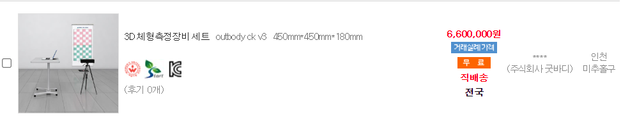
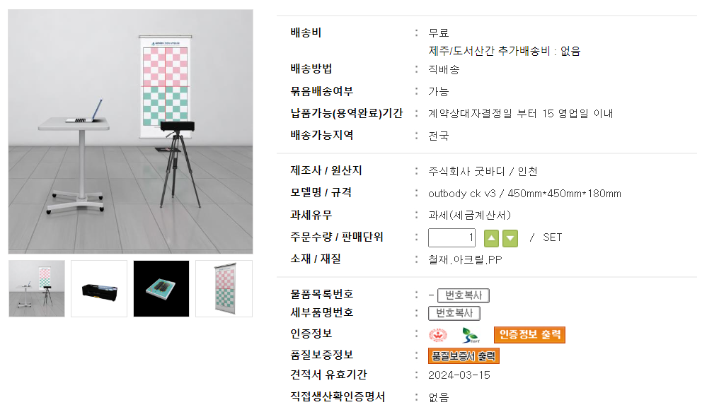

㈜굿바디 측정 결과 보고서가 학생 또는 학부모님께 문자(카톡)으로 송부되는 사례
온라인체형분석보고서 (goodbodyschool.org)
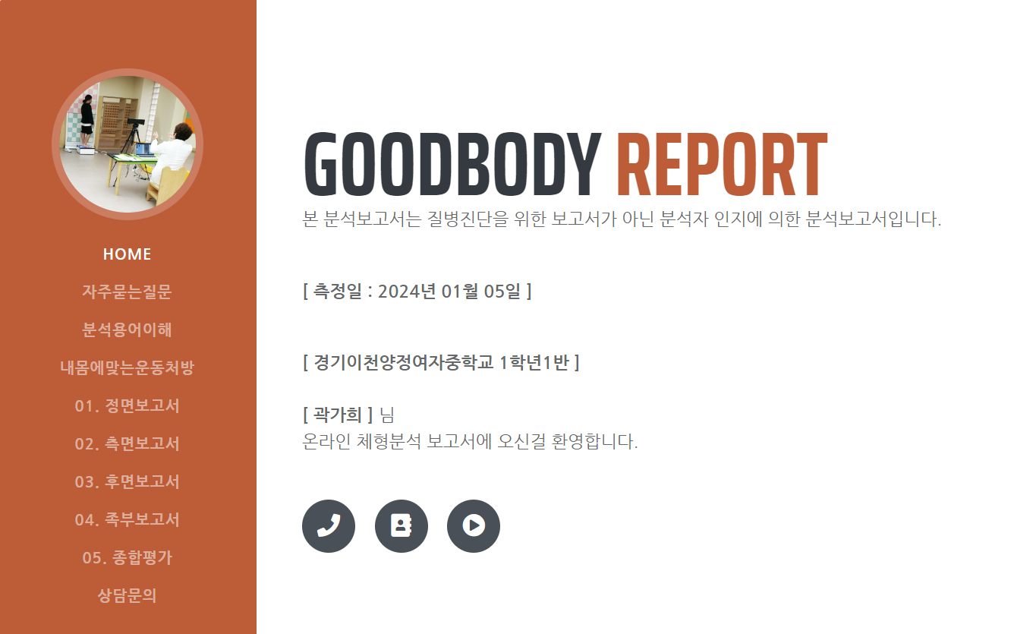
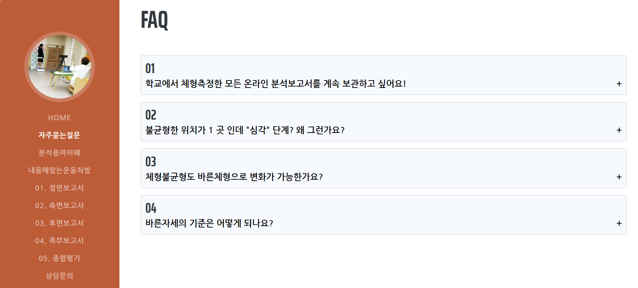
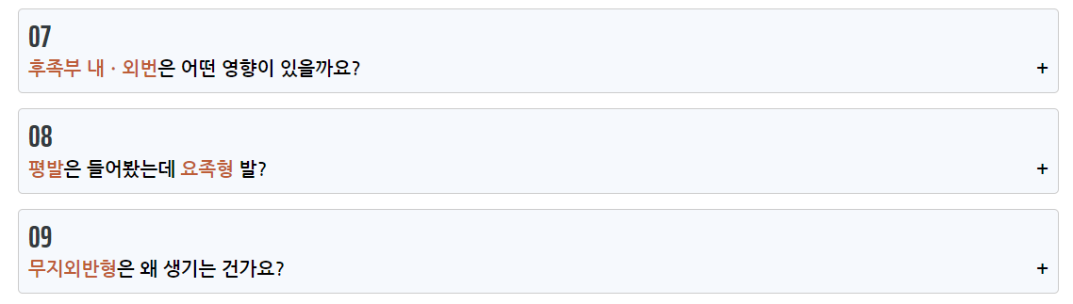
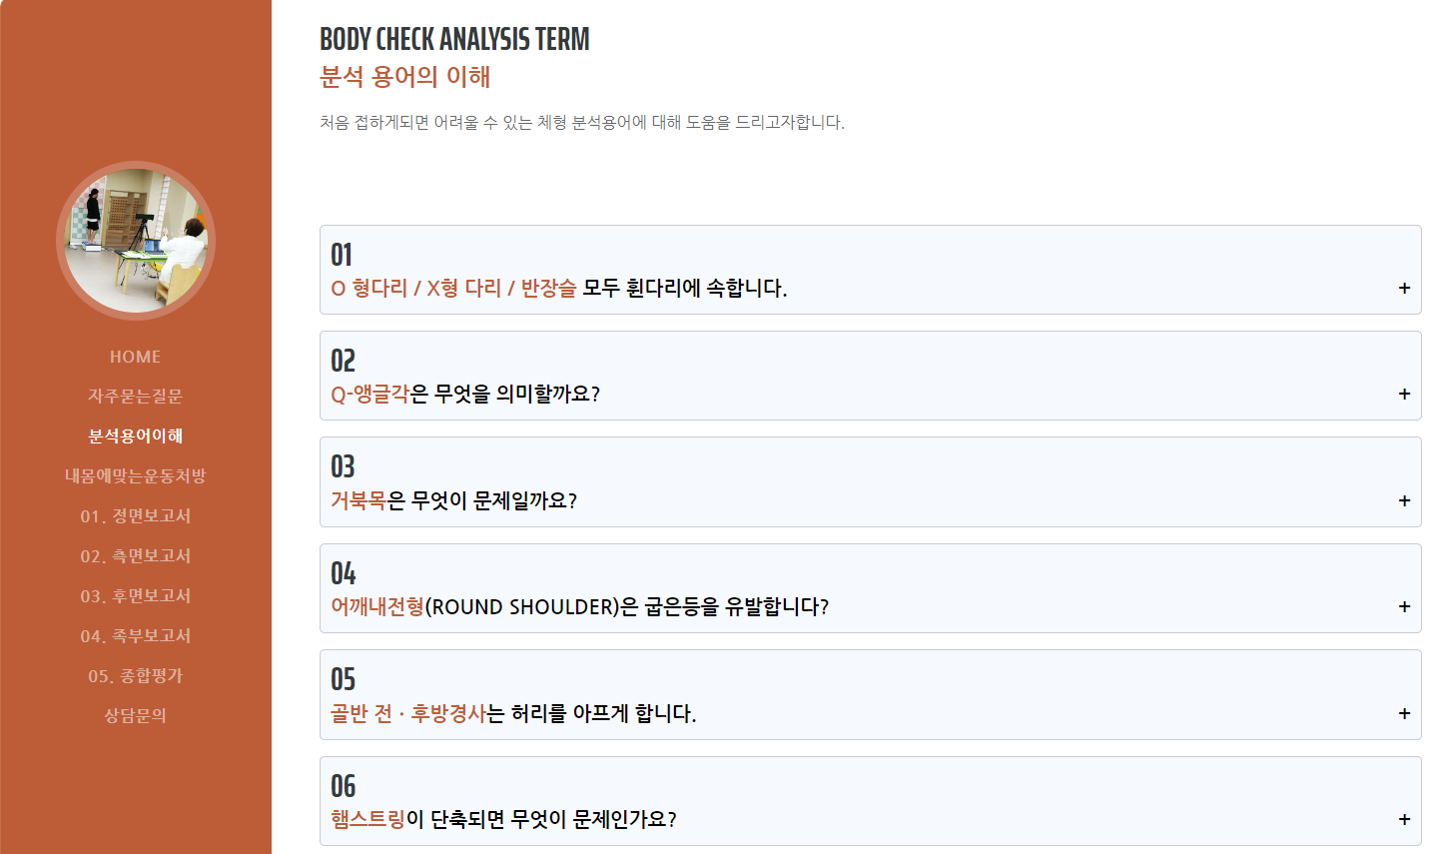

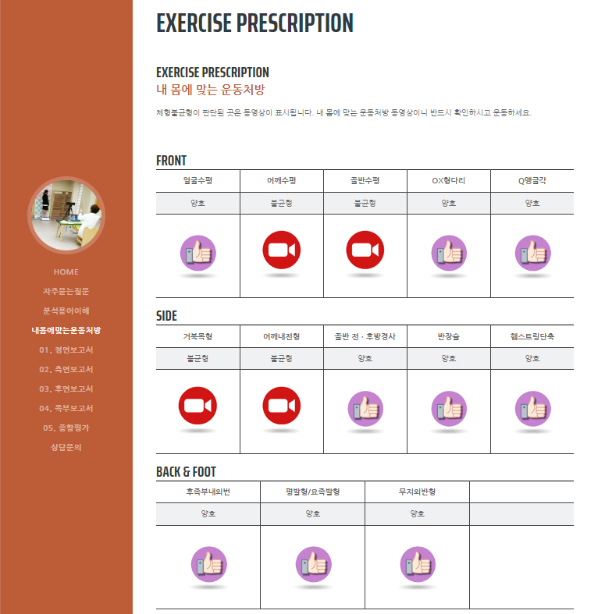
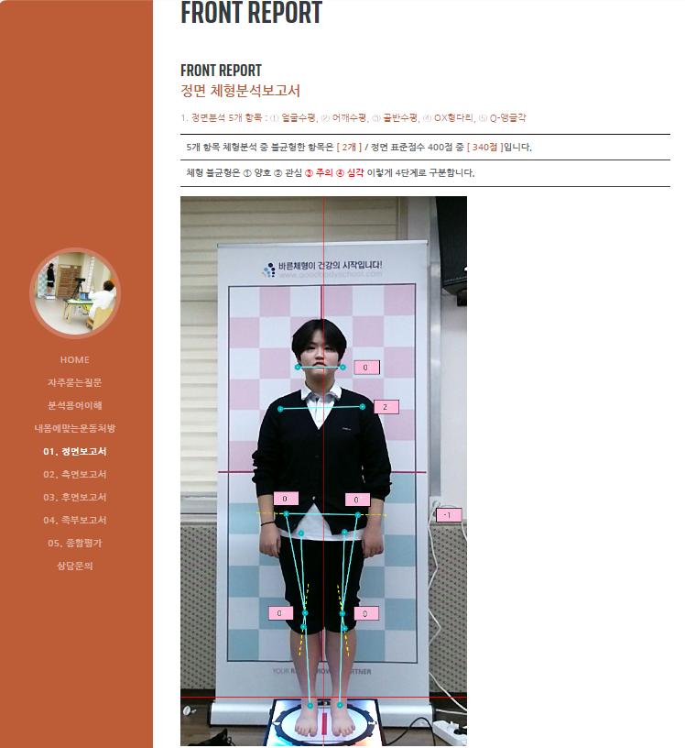
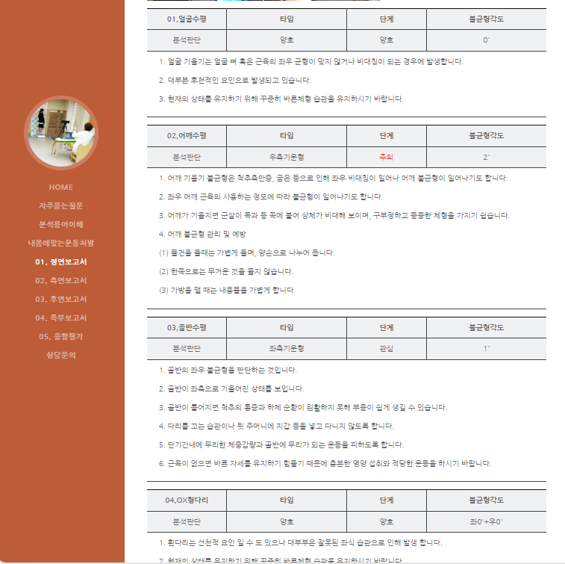
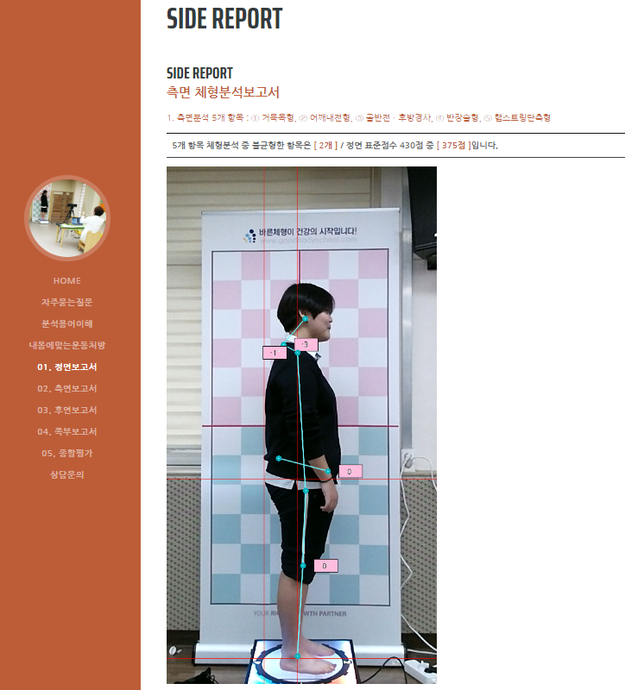
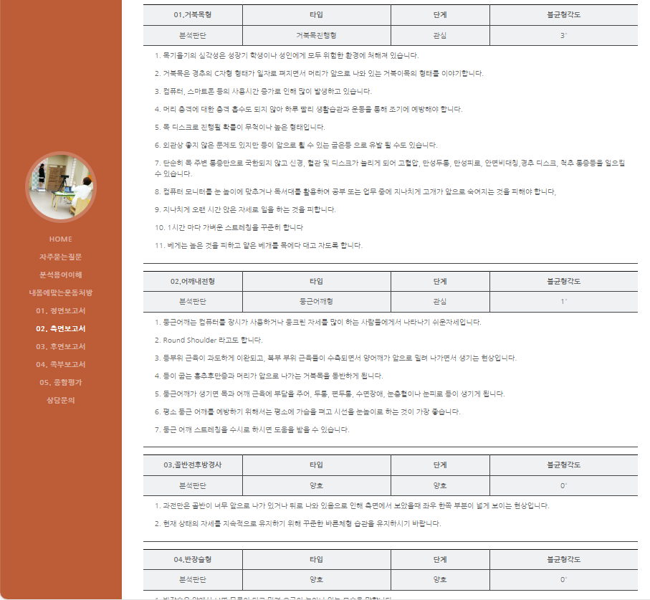
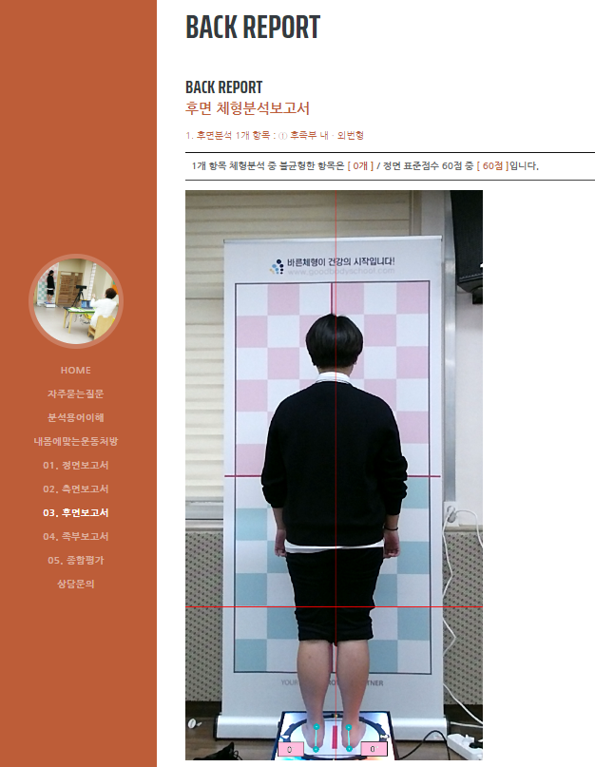
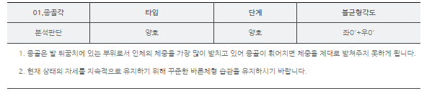
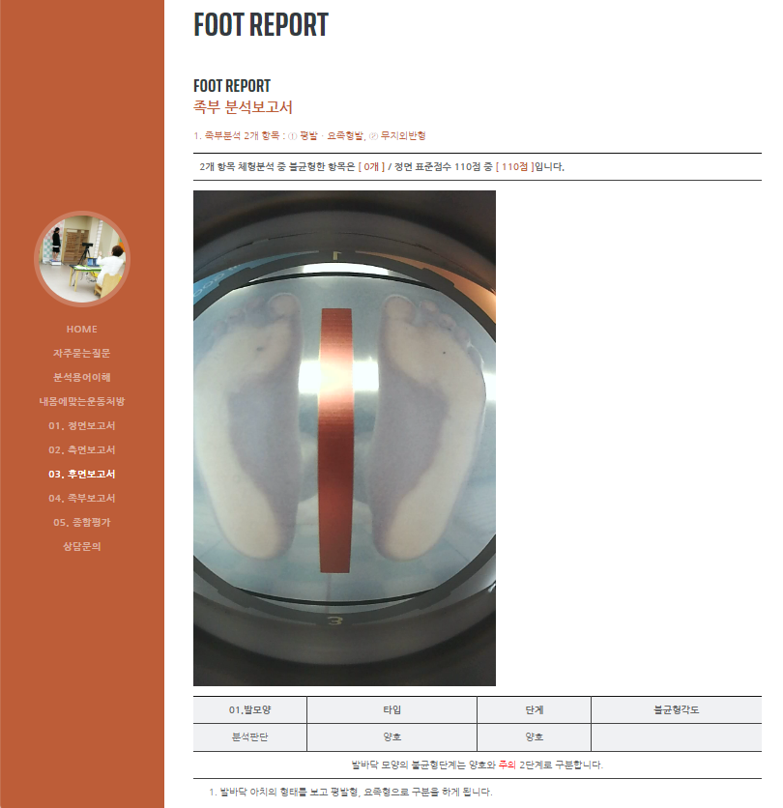
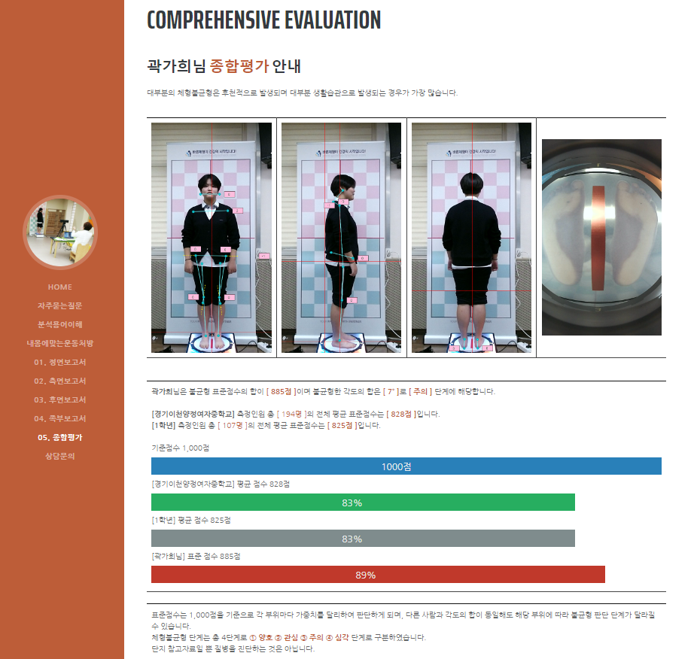
-끝-

